Please SAVE baby’s diapers to show your nurse!

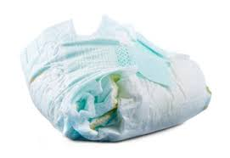

¡Por favor, GUARDA los pañales para mostrar a su enfermera!

